Схема подключения, установка и монтаж терморегуляторов
Эта статья для тех, кто монтирует теплый пол Теплофф из рулона.

Установка терморегулятора является одним из самых важных этапов в монтаже теплых полов.

Его рекомендуется монтировать вблизи имеющейся электропроводки, если не требуется монтаж специальной проводки для подключения системы теплых полов.

Он размещается на стене, в наиболее удобном для пользователя месте (рядом с розетками), так, чтобы не мешать дальнейшей расстановке мебели, монтажу кухни и установке бытовой техники.

Регулятор теплого пола при монтаже можно устанавливать стационарно, как электрическую розетку для скрытой проводки или подключать в уже имеющуюся розетку с помощью шнура. Провода питания и провод датчика теплого пола, идущие от терморегулятора непосредственно на пленку, можно скрыть в стене или закрыть декоративным коробом для электропроводки.

Обязательно учитывайте дополнительные электрические устройства, которые могут быть подключены к той же сети. Для системы, мощностью 2 кВт и более мы рекомендуем производить подключение через отдельный автомат.

Подключение пленки к сети при монтаже теплых полов производится параллельно, т. е. все монтажные провода могут подключаться по одной стороне помещения.
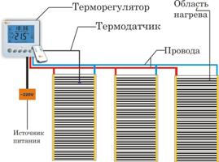
Подключение может производиться механически, с помощью заклепок, или с помощью припаивания к медному проводнику, в этом случая используйте олово 90.

В случае подключения с помощью заклепок оголенный провод к наконечнику можно закрепить при помощи пассатижей.

После подключения монтажных проводов, места подключения, как и места выхода медной полосы на линии, где была отрезана пленка, нужно заизолировать.

Надежнее всего это сделать с помощью термосиликонового пистолета. Удобнее с помощью предоставляемых комплектов изоляционного материала.

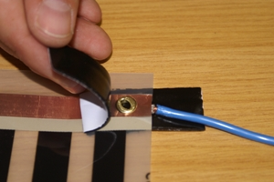
Для каждого подключения используйте 2 отрезка. Каждый отрезок крепится с обеих сторон термопленки и наконечника с проводом.

Таким образом, получаем электроизоляцию и гидроизоляцию соединения.

